Межрегиональные предметные олимпиады КФУ
профиль «Экология»
заключительный этап
2023-2024 учебный год
11 класс

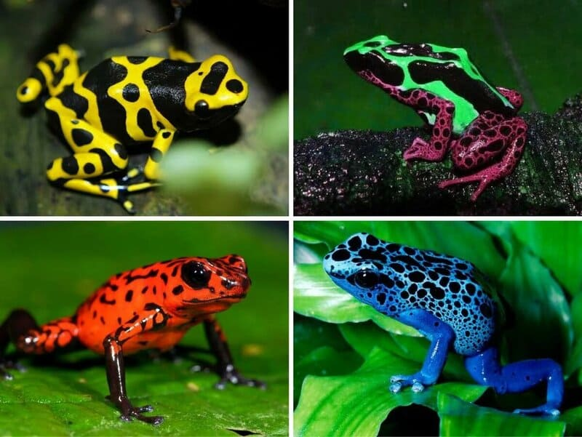
Задание 1. В Амазонии встречаются лягушки из семейства древолазов. Они отличаются очень яркой расцветкой, которая сама за себя говорит: «Не подходи, я очень ядовитая!». И действительно – железы этих лягушек выделяют очень токсичные яды, от которых до сих пор нет противоядия. Но самое удивительное, что при разведении их в домашних условиях, эти лягушки абсолютно безвредны. Как вы думаете, почему при разведении в домашних условиях лягушки утрачивают способность вырабатывать токсичные соединения? (10 баллов)
Ответ: У всех обычных лягушек железы выделяют жидкость для лучшего скольжения в воде и для защиты кожных покровов (например, от солнца), но у древолазов железы выделяют смертоносный яд, для производства которого лягушкам необходимо есть определенных ядовитых насекомых, чтобы синтезировать токсины в своем организме и выводить их через железы на кожу. В домашних условиях, при отсутствии ядовитых насекомых в корме, лягушки не способны вырабатывать яд.
Критерии оценивания:
Краткий ответ с обозначением понимания явления – до 7 баллов
Полный правильный ответ с объяснением механизма действия – до 10 баллов

Задание 2. В современной синэкологии биотический компонент экосистем рассматривается как множество взаимодействующих популяций разных видов. При описании зональных экосистем употребляется понятие «ключевые виды». К ним относятся виды самых разных трофических групп, которые в процессе жизнедеятельности производят значительные преобразования среды, ведущие к изменению гидрологического, температурного, светового режимов; микро- и мезорельефа; микро- и мезоклимата, чем обеспечивают продвижение экосистем в сторону климаксного состояния. Приведите примеры ключевых видов животных и растений лесной зоны умеренного пояса. Поясните роль этих видов в лесных экосистемах. (15 баллов)
Ответ. Считается, что состав и строение климаксовых лесных экосистем умеренного климатического пояса в отсутствие человека могли быть обусловлены взаимодействием следующих групп ключевых видов:
- хвойных и широколиственных видов деревьев;
- почвенных беспозвоночных-гумификаторов;
- листогрызущих насекомых;
- дереворазрушающих грибов;
- крупных стадных копытных (зубры, туры, тарпаны) — создатели полян в лесу, которые благоприятны возобновлению светолюбивых древесных видов;
- бобров — создают оптимальный режим влажности воздуха и почв в результате гидрологической деятельности, что благоприятно для темнохвойных видов деревьев.
Благодаря деятельности человека, некоторые ключевые виды были истреблены (например, крупные копытные), что объясняет потери биоразнообразия в лесной зоне.
Критерии оценивания:
Краткий ответ с обозначением понимания явления – до 7 баллов
Полный правильный ответ с перечислением конкретных групп видов – до 15 баллов

Задание 3. В комплексе инженерных направлений современной экологии выделяются два крупных самостоятельных вида деятельности: природопользование и природообустройство. Объясните, в чем различие этих видов деятельности и приведите примеры технологий рационального природопользования и технологий природообустройства. (15 баллов)
Ответ. Природопользование и природообустройство – это самостоятельные (часто противоположные) направления деятельности, различаются объектом, на который они нацелены. В случае природопользования объектом деятельности выступают природные ресурсы. В случае природообустройства объектом являются земли (ландшафты, экосистемы), нарушенные в результате природопользования. В качестве примера технологии рационального природопользования можно привести приемы совершенствования производства для сокращения объема загрязняющих среду веществ, а в качестве технологии природообустройства – приемы очистки и восстановления загрязненных территорий.
Критерии оценивания:
Краткий ответ с обозначением понимания терминов – до 7 баллов
Полный правильный ответ с примерами – до 15 баллов

Задание 4. В соответствии с действующей с 1 сентября 2023 года редакцией Федерального закона «Об особо охраняемых природных территориях» на государственные природные заповедники возлагаются следующие задачи:
а) осуществление охраны уникальных и типичных природных комплексов и объектов, объектов растительного и животного мира, естественных экологических систем, биоразнообразия в целях поддержания их в естественном состоянии;
б) организация и проведение научных исследований;
в) осуществление государственного экологического мониторинга;
г) экологическое просвещение;
е) содействие в подготовке научных кадров и специалистов в области охраны окружающей среды;
ж) организация и осуществление туризма.
Какие из перечисленных задач противоречат первоначальной идее создания и развития сети заповедников? Чем можно объяснить расширение спектра задач заповедников в современных условиях? Какие заповедники являются старейшими в России? (15 баллов)
Ответ. Заповедники первоначально создавались как участки, где природа сохранялась в естественном виде и не использовалась в хозяйственных целях. Из всех видов деятельности на территории заповедников допускалась только научная. Идею об организации заповедников в качестве научно-исследовательских учреждений, выдвинул еще в 1895 г. основоположник научного почвоведения В.В. Докучаев. Именно для целей охраны и изучения уникальных природных объектов были созданы первые государственные заповедники: Баргузинский (1917 г.), Астраханский (1919 г.), Ильменский (1920 г.) Воронежский (1923 г.), Кавказский (1924). Заповедники – базы ведения фоновых наблюдений за природными процессами в ходе мониторинга окружающей среды. А поскольку задачи охраны природы всегда тесно связаны с ведением разъяснительной работы и экологическим просвещением населения, образовательные задачи также всегда обозначались как важные. Обеспечение туризма и рекреации – традиционно прерогатива национальных парков, которые появились в России только в конце XX века.
В связи с переходом к рыночной экономике, содержание полностью изъятых из хозяйственного использования территорий стало считаться расточительным. Поэтому сегодня задачу развития туризма ставят не только перед национальными парками, но и перед заповедниками. Под туризмом на ООПТ понимаются различные варианты посещения уникальных природных комплексов и объектов без ущерба для их экологического состояния, за что взимается плата. Туризм на ООПТ рассматривается как способ популяризации знаний о природе, возможность развития новых направлений внутреннего и международного туризма.
Критерии оценивания:
Краткий ответ с обозначением понимания сути вопроса – до 7 баллов
Полный правильный ответ с обоснованием мнения и примерами – до 15 баллов

Задание 5. В последние несколько десятилетий количество вынужденных мигрантов (беженцев) с глобального юга на глобальный север значительно увеличилось. Многих из них можно назвать экологическими мигрантами – это люди, вынужденные покинуть свой регион из-за природных катаклизмов, стихийных бедствий, антропогенных катастроф и их последствий. Какие примеры регионов с экологическими катастрофами и массовой экологической миграцией вы можете привести? Какие экологические проблемы могут вынудить население покидать населённые территории? Какие трудности возникают в странах, принимающих экологических мигрантов? (15 баллов)
Ответ. К регионам с значительным уровнем миграции населения можно отнести Африку южнее Сахары и Северную Африку, Латинскую Америку, Южную Азию, Ближний Восток. Основными причинами миграции людей из этих регионов чаще всего называют сокращение площади пригодных для сельского хозяйства земель, вследствие сильной антропогенной нагрузки и изменений климата, а в результате этого повышение риска голода. Проблемы миграции подразделяются как минимум на три основных блока: проблемы мигрантов; проблемы коренного населения принимающей страны; проблемы органов законодательной и исполнительной власти по работе с мигрантами.
Критерии оценивания:
Краткий ответ с обозначением понимания сути вопроса – до 7 баллов.
Полный правильный ответ с обоснованием и примерами – до 15 баллов.

Задание 6. В ночь на 30 января 2000 года в румынском городе Бая-Маре произошла экологическая катастрофа, связанная с загрязнением рек Сомеш и Тиса, являющихся притоками реки Дунай. Компания, которая взяла на себя обязательства очистить заброшенные золотодобывающие шахты, складировала отходы и химикаты, использованные в процессе очистки шахт, в отстойник, отделенный плотиной от русла реки Сомеш. В результате обильного снегопада произошёл прорыв плотины и в результате разлива 100 тыс. м³ цианистых солей попали в реку. Этой экологической катастрофе группа Rammstein посвятила песню «Donaukinder».
По мнению румынских и венгерских экологов, несмотря на нанесенный урон, эта катастрофа все же не была настолько опасной, как постоянно продолжающееся загрязнение притоков Тисы тяжелыми металлами. Опишите воздействие цианида (неорганического отравляющего вещества) и тяжёлых металлов на живые организмы и экосистемы. В чём основные сходство и различие двух типов загрязнения? В чем опасность воздействия тяжёлых металлов на живые системы? (15 баллов)
Ответ. Цианид препятствует транспорту кислорода внутри живых организмов и оказывает острое токсическое действие. Так, в результате разлива цианида флора и фауна реки Тиса на ее венгерском отрезке была полностью уничтожена, погибли даже бактерии. Цианид, осевший на дне, стал серьезной угрозой для экосистемы реки и водопользования. Но спустя несколько лет, катастрофа исчерпала свои последствия, т.к. цианид не обладает способностью к накоплению в живых системах.
Тяжелые металлы также способны оказывать острое токсическое воздействие. К примеру, отравление медью может вызвать рвоту кровью, кому и сниженное кровяное давление. Но в отличие от цианида, тяжёлые металлы характеризуются высокой способностью к накоплению из-за передачи по трофическим цепям. Это обеспечивает отложенный эффект их действия и передачу на большие расстояния.
Критерии оценивания:
Краткий ответ с обозначением понимания сути вопроса – до 7 баллов.
Полный правильный ответ с сравнительной характеристикой загрязнителей – до 15 баллов.

Задание 7. Устойчивое развитие – это триединая концепция, направленная на устойчивое развитие мира в контексте трех «сфер»: социальной, экологической и экономической. Каждая из 17 целей устойчивого развития предполагает развитие этих трех аспектов. Как усилия, предпринятые для выполнения Цели №9 «Индустриализация, инновации и инфраструктура», могут обеспечить достижение экологического аспекта устойчивого развития? Какие социальные и экономические проблемы могут возникнуть, если не предпринимать усилий по выполнению Цели №15 «Сохранение экосистем суши»? (15 баллов)
Ответ. Цель №9: инновации и технический прогресс в области повышения эффективности использования ресурсов, поиска их замены, разработки энергоэффективных технологий, имеют ключевое значение для долгосрочного решения экологических проблем, снижения антропогенной нагрузки на окружающую среду. Цель №15: обезлесение и опустынивание, вызванные деятельностью человека, подрывают продовольственную и ресурсную базу человечества, ведут к развитию голода, безработицы и т.п. Отсутствие мероприятий по сохранению экосистем суши может стать началом экономического коллапса многих регионов и мирового хозяйства в целом.
Критерии оценивания:
Краткий ответ с обозначением понимания сути вопроса – до 7 баллов
Полный правильный ответ с обоснованием и примерами – до 15 баллов

